ПРАКТИЧЕСКАЯ РАБОТА №12
Курс PostgresPro DEV1

ТЕОРЕТИЧЕСКОЕ ЗАДАНИЕ
Для защиты теоретической части данной работы необходимо изучить:
- Способы задания курсора. Связанные и несвязанные с запросом курсорные переменные.
- Команды для работы со строками курсора.
- Циклы для работы с курсорами. Неявные курсоры.
- Динамические команды. Преимущества и недостатки.
- Функции для правильного экранирования в динамических командах.
- Массивы как параметры подпрограммы.
- Полиморфные псевдотипы для массивов.

ПРАКТИЧЕСКОЕ ЗАДАНИЕ
Практическая работа 12 выполняется на виртуальной машине курса PostgresPro DEV1. Для данной и последующих работ рекомендовано использовать предустановленную в виртуальной машине среду DBeaver.
В данной работе продолжается последовательное создание приложения «Книжный магазин». Клиентская часть (веб) приложения уже написана авторами курса PostgresPro DEV1 и доступна в виртуальной машине в браузере по адресу localhost. Все изменения в практических работах касаются серверной части, веб-страница уже вызывает все необходимые функции и изменять ее не требуется.
Для сдачи необходимо продемонстрировать правильную работу
веб-приложения в браузере.

Данная работа состоит из 3 частей, необходимо выполнить все.
- Для получения оценки «отлично» также необходимо выполнить дополнительные задание в части 3 «Практика+».
- Для оценок «хорошо» и «удовлетворительно» выполнение задания «Практика+» необязательно

ЧАСТЬ 1. PL/pqSQL. Курсоры
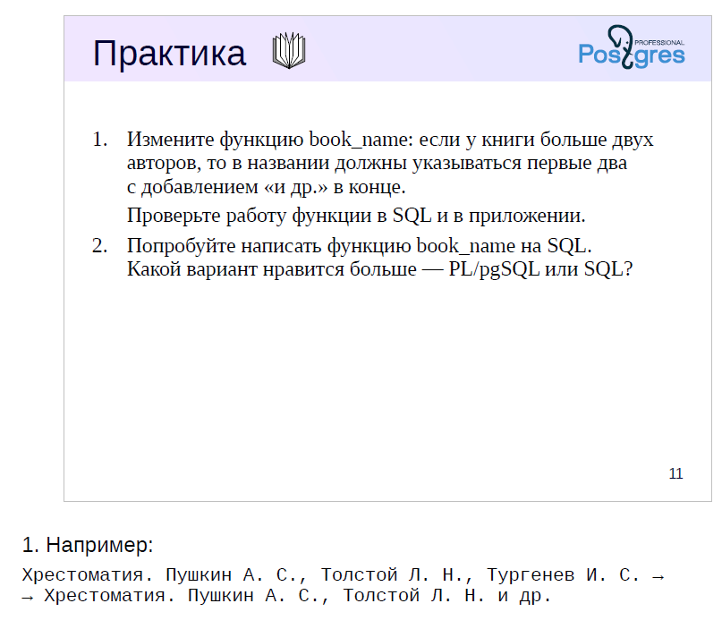
ЧАСТЬ 2. PL/pqSQL. Динамические команды
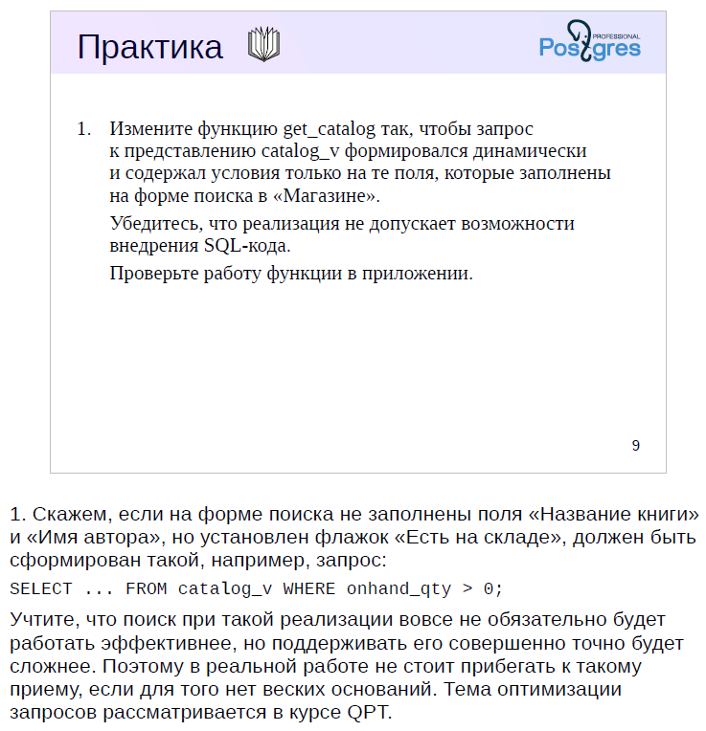
ЧАСТЬ 3. PL/pqSQL. Массивы
